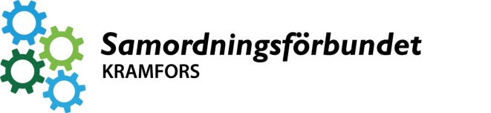 | 2018-04-04

Lathund
Aktualisering av deltagare i Samkraft

- Under flik 1 finns faktablad om Samkraft (deltagarex och handläggarex). Här får du information om vad ett deltagande i Samkraft innebär. Under samma flik finns även ett dokument på de kriterier som gäller för aktualiserande i Samkraft.

- Under flik 2 finns en kort beskrivning från varje myndighet av de insatser som finns att ta del av. (Det viktigt att ni inom myndigheten uttömt era egna möjligheter/insatser innan eventuell aktualisering sker.)

- När handläggare och klient är överens om aktualisering i Samkraft är nästa steg att tillsammans fylla i och underteckna ett samtycke samt remitteringsdokument som återfinns under flik 3. Detta underlag lämnas sedan till Samkrafts teamkoordinator för beredande av ärendet.

- Under flik 4 finns kontaktlista på de myndighetsrepresentanter som medverkar i Samkrafts beredningsgrupp.

